Менiң отбасым - менiң жанұям

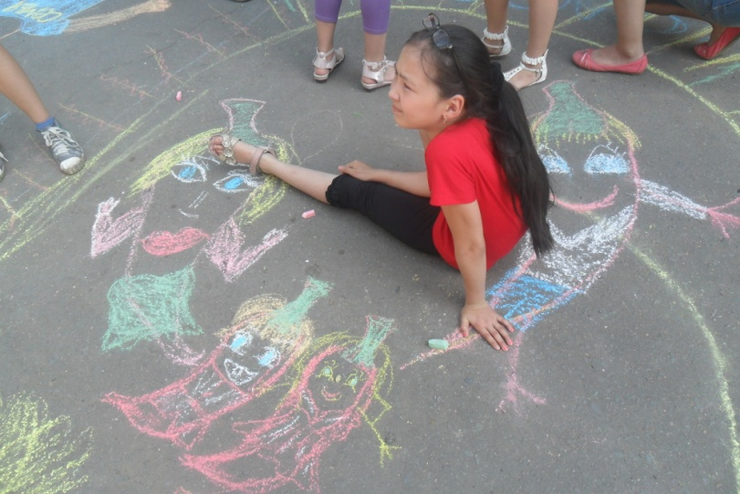
5 маусым суреттердiң мен және менiң жанұям асфальтiндегi жарыс өте алды. Балаларға өз жанұясына өз iшкi сезiмдерi сурет арқылы ашуға керек болатынды: махаббат, масаттану, құрмет және тағы басқалар. Анығында, барлық баланың жеңiмпаздарын күрделi анықталсын тырысты. Асфальттегi суреттерi жарық, әсерлi және өте қызықты болды.

Моя семья – моя крепость.

5 июня прошел конкурс рисунков на асфальте «Я и моя семья» внутри отрядов профильного лагеря «Карусель». Каждому отряду был отведен небольшой участок площадки для рисования. Все рисунки отражали внутренние чувства каждого ребенка к своей семье: любовь, восхищение, уважение и т.д.
Сложно определить победителей, ведь все ребята старались. Рисунки на асфальте были очень яркими, красочными и очень интересными.
